智慧人脸门禁系统

需求分析报告

2018年4月15日
张誉葶、 薛行晨

目录
目录 2
1. 问题定义 2
1) 背景： 2
2) 用户人群： 2
3) 产品定位： 3
2. 功能需求 3
3. 非功能需求 3
4. 功能模型 3
5. 数据（对象）模型 3
6. 开发计划 4
（1）资源需求 4
（2）进度计划 4
7. 风险分析 5

问题定义

背景：
安防是安居乐业的前提与保障，上至国家战略，下至社区家庭，安防领域一如既往地成为国家发展的重点领域。而中国的安防市场现尚处在起步阶段，随着经济发展社会建设，各种酒店、宾馆、写字楼、智能大厦、政府机关和企事业单位、高级物业管理部门等机构，对智能门禁系统的需求日益膨胀。2015年至2016年，安防产品产值突破1800亿，智能门禁产品产值的比重达到12%-14%。国内门禁企业在大项目中的主导权也跃升至四分之一。无论是理论层面分析，还是技术层面探讨，智能安防才是新时代的诉求。大数据应用、智能应用是提升安防智能化水平的关键技术关口。信息技术的蓬勃发展为智能化安防提供技术支持，最大程度地提高监控效率、准确度和联动性是智能安防的价值所在。智能门禁应用呈现行业大趋势，随着物联网、大数据、云计算等技术与传统行业的结合，使得人们的生活和工作越来越智能化，呈现出更健康、更便捷、更高效的用户体验，也彰显出不可估量的行业前景。

用户人群：
小区业主，写字楼用户，政府机关人员，事业单位人员，物业人员。

产品定位：
人脸识别智能门禁系统，精准高效，你可靠的安防卫士。

功能需求
R001：本系统支持人脸区域的检测识别功能，人脸区域信息包括上、下、左、右、四个边缘做标，均为整型。
R002：本系统支持机器学习功能，随时加的推移，用户相貌特征会发生改变，该功能使用户通过一次注册就可以较长时间使用。
R003：本系统支持新用户注册功能。注册信息包括用户名、性别、年龄。其中用户名要求：0-10个字符。密码要求：6-16个字符。
R004:本系统支持用户权限的划分，用户权限分为：管理员、用户和临时用户。
R005:本系统支持扫描二维码开门的功能，二维码为系统自动生成，提供给未注册的临时用户进门使用。
R006：本系统具有人脸相似度判断功能，通过判断人脸的相似度等级，来进行人脸的机器学习和人脸判断。
R007：本系统具有人脸判断功能，借助于人脸相似度的判断来实现判断输入的人脸图像与注册图像是否吻合，觉得大门是否打开。

非功能需求
（1）系统平台：客户端与服务端相结合；
（2）门禁注册人数需满足 1000 人需求；
（3）需满足 10 个门禁同时使用；
（4）考虑系统的针对性，安全性，易用性；
（5）系统具有良好的扩展性。

功能模型
如果采用结构化分析方法，画出完整的数据流图和数据字典。
如果采用面向对象分析方法，画出完整的用例图，并为每一个用例编写用例文本。

数据（对象）模型

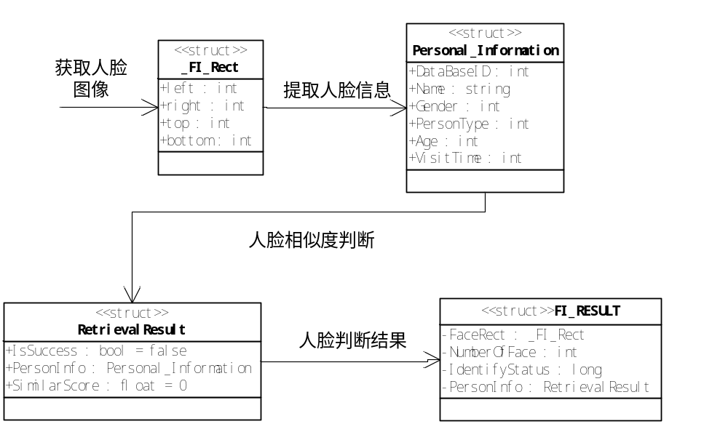
状态图

如果采用结构化分析方法，画出完整的ER图。
如果采用面向对象分析方法，画出完整的业务类图。

开发计划

（1）资源需求
开发人员：会c++和Java编程的程序员6人•月。
硬件设备：能运行WindoesXP以上操作系统的计算机一台，摄像头一个，Android手机一部。
软件设备：Visio Studio 2017、AndroidStudio 3.1

（2）进度计划
2018年3月初 -2018年4月 完成项目的可行性分析、需求分析
2018年4月初 -2018年4月下旬 初步完成系统框架的搭建
2018年4月下旬-2018年5月中旬 完成PC端的开发
2018年5月中旬 -2018年6月初 完成手机APP的开发
2018年6月初 -2018年6月底 完成项目的调试，为提交做准备

风险分析
描述可能存在的风险及计划应对的策略。

